ROMANCE EN EL DESIERTO DE DUBAI
5N/6D
SALIDAS: Diarias.
VIGENCIA DE VIAJE: 31 de Octubre del 2025.

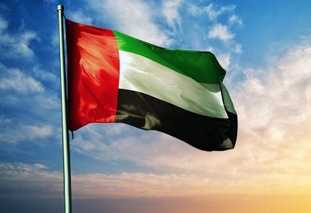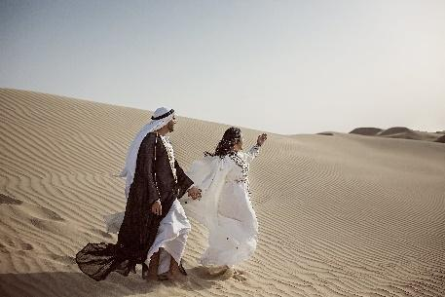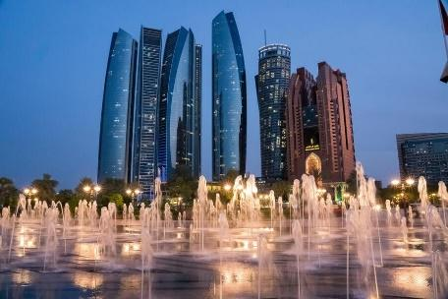

ITINERARIO

Día 1 DUBÁI – Traslado de llegada en privado y en español + ramo de flores y botella de champagne
A la llegada a Dubái, serán recibidos por nuestro representante, que les dará la bienvenida con un arreglo de flores y una botella de champagne y los llevarán al hotel en un vehículo privado. Check-In y alojamiento.

Día 2 – Desert Safari en regular con cena BBQ
Desayuno. Mañana libre para actividades opcionales. Sobre las 15.00 Hrs seremos recogidos en el lobby del hotel en una moderna camioneta 4x4 (en regular – 6 personas por camioneta), para iniciar un emocionante Desert Safari. En el recorrido nos detendremos sobre las grandes dunas para tomar fotografías del hermoso desierto, jugar en las arenas doradas y observar la puesta de Sol. A continuación, llegamos a un tradicional campamento árabe, donde tendremos la oportunidad de disfrutar de actividades, como montar a camello, pintura en henna, fumar la aromática shisha (pipa de agua), shows en vivo como la danza del vientre y degustaremos una deliciosa cena BBQ. Al finalizar la cena volveremos al hotel. Excursión con conductores de habla inglesa.
NTS-AV-FT-14 VR. 1 – 06/12/2024
Programa: EM RDD56 Fecha de act 12-11-2024

Día 3 – Tour Dubái (Moderno y Antiguo) de medio día
Desayuno. Por la mañana, recogida en el hotel para iniciar nuestro recorrido por la Parte Antigua de Dubái, donde visitaremos el barrio Bastakiya, el fuerte Al Fahidi, y el Museo de Dubái, y así conocer la cultura e historia de la nación. Luego cruzaremos el Creek de Dubái a bordo de los Abra (pequeña embarcación de madera), para conocer los mercados del Oro y de las Especies. Posteriormente visitaremos la Parte Moderna de Dubái, para ir a Jumeirah Beach, una de las playas más visitadas de Dubái, donde podremos tener una sesión de fotos del Burj Al Arab (conocido como el hotel más lujoso del mundo). Luego conduciremos a través de Sheikh Zayed Road, desde donde podremos apreciar los grandes rascacielos de la ciudad. Finalmente pasaremos por el Downtown, para tener unas panorámicas de la torre más alta del mundo, el “Burj Khalifa” (entradas no incluidas), junto al asombroso centro comercial El Dubái Mall. Al finalizar el tour volveremos al hotel.

Día 4 - Tour Abu Dhabi de día completo + Almuerzo
Desayuno. Por la mañana, fuimos al hotel para dirigirnos a la ciudad de Abu Dhabi, capital de los Emiratos Árabes y el más grande de los siete emiratos. Una vez que lleguemos a Abu Dhabi, nuestra primera parada será la Gran Mezquita Sheikh Zayed, una de las mezquitas más grandes y lujosas del mundo. Posteriormente nos dirigiremos a ver los asombrosos Palacios de los Jeques y nos detendremos enfrente del majestuoso hotel Emirates Palace, para una sesión fotográfica. Luego realizaremos un corto trayecto a través de la ciudad, para conocer mejor la organización y arquitectura de la capital. Seguiremos hacia el Heritage Village, un pequeño museo abierto que recrea las actividades diarias tradicionales de la comunidad árabe antes del descubrimiento del petróleo. Desde aquí nos dirigiremos a lo largo de la espectacular Corniche, para obtener una vista espectacular del skyline de la ciudad. Opcionalmente por un valor adicional, podremos entrar al parque temático Ferrari World, para conocer sus espectaculares instalaciones. Al finalizar el tour nos dirigiremos al hotel en el desierto, para realizar el Check in. Noche en el desierto. Almuerzo Incluido.

Día 5 – Traslado en privado al hotel en Dubái
Desayuno. 12.00 Hrs – Check-Out del hotel en el desierto y traslado al hotel en Dubái para hacer el Check In. Tarde libre para actividades opcionales.

Día 6 - Traslado de salida en privado
Desayuno. A la hora indicada, seremos recogidos y trasladados al aeropuerto, para tomar el vuelo de salida.

¡Fin de nuestros servicios!

TARIFAS POR PERSONA EN DÓLARES

TEMPORADA BAJA - PRECIO POR PAX EN USD
DEL 01 MAYO AL 30 DE SEPTIEMBRE 2025
HOTEL / CATEGORÍA | Doble | SENCILLA | CHD (4 a 11 años)
Media Rotana 5* + Andaz Capital Gate by Hyatt 5* +Anantara Desert Islands Resort 5* | 1.184 USD | 1.702 USD | 600 USD
Voco Dubái 5* Superior + Conrad Etihad Towers 5* + Anantara Desert Islands Resort 5* | 1.228 USD | 1.790 USD | 622 USD
Voco Dubái 5* Superior + Conrad Etihad Towers 5* + Anantara Desert Islands Resort 5* | 1.414 USD | 2.172 USD | 714 USD

TEMPORADA ALTA - PRECIO POR PAX EN USD
DEL 01 NOVIEMBRE DEL 2024 AL 30 ABRIL DEL 2025 Y DEL 01 AL 31 OCTUBRE DEL 2025
HOTEL / CATEGORÍA |  | Doble | SENCILLA | CHD (4 a 11 años)
Media Rotana 5* + Andaz Capital Gate by Hyatt 5* +Anantara Desert Islands Resort 5* |  | 1.446 USD | 1.922 USD | 730 USD
Voco Dubái 5* Superior + Conrad Etihad Towers 5* + Anantara Desert Islands Resort 5* |  | 1.596 USD | 2.228 USD | 806 USD
Voco Dubái 5* Superior + Conrad Etihad Towers 5* + Anantara Desert Islands Resort 5* |  | 1.822 USD | 2.678 USD | 918 USD

ACTIVIDADES OPCIONALES EN DÓLARES

OPCIONALES (MIN 2 PAX) | VALOR POR PASAJERO
Subida al Burj Khalifa piso 124 | 68 USD
Tour Sharjah en Regular y español | 94 USD
Visita Parque IMG traslados incluidos | 188 USD
Visita Parque Aquadventure Hotel Atlantis con  traslados incluidos | 208 USD

INCLUYE:
- 4 Noches en Dubái +1 Noche en el Desierto con desayunos
- Traslado de llegada y salida en privado
- Desert Safari en Regular con cena BBQ
- Tour Dubái medio día en regular y español
- Tour Abu Dhabi día completo en regular y español
- Almuerzo durante el tour de Abu Dhabi
- Traslado Hotel Desierto al Hotel en Dubái en privado e inglés
- Tarjeta de asistencia médica. (Cobertura máxima USD 60.000).

NO INCLUYE:
- Vuelos internacionales (Consulta nuestras tarifas especiales)
- Gastos personales, Propinas, Visado de Emiratos Árabes, Excursiones opcionales.
- Alimentos y bebidas no especificados
- Impuesto Tourism Dírham Fee (Usd 4.5 Hoteles 4*) – (Usd 5.5 Hoteles 5*por noche por habitación, el cual es de pago directo por el cliente, al momento del check-in.
- Ningún otro servicio especificado como incluido
- Fee Bancario.

CONDICIONES:

- La tarifa por persona en Dólares, se liquida a la TRM negociada.
- Para garantía de reserva se requiere un depósito del 50 % del valor del paquete por persona debido a que es Tem. Alta.
- Promoción sujeta a disponibilidad al momento de la reserva.
- El orden de las visitas puede variar según el día de llegada a Dubai.
- En caso de no estar disponible el hotel propuesto, se confirmará otra opción de la misma categoría
- Pago en destino: Tourism Dirham Fee de pago directo por el cliente - Usd 5.5 por noche.
- Una vez confirmada la reserva, no permite cancelación.
- Depósitos no reembolsables.
- La hora de check in es a las 03:00 pm y check out a las 12:00 pm.
- Todas las tarifas son cotizadas en categoría de habitación estándar
- Tarifa sujeta a cambio y disponibilidad sin previo aviso.
- Cualquiera de estos planes se puede modificar y cotizar a medida según el interés de cada pasajero, este itinerario es referencial.
- Las tarifas NO aplican para las siguientes fechas (26 Dic 2024 al 02 Ene 25 // 26 al 30 Ene 2025 // 16 al 21 Feb 2025)
- La asistencia médica está sujeta a un suplemento adicional para personas mayores de 70 años. Para conocer los detalles de los beneficios de tu asistencia, contáctanos o revisa la información en tu voucher. Consulta aquí las condiciones de esta asistencia: https://www.universal-assistance.com/files/condiciones_generales.pdf

CAMBIOS Y/O CANCELACIONES:
Los cambios y/o cancelaciones deben solicitarse únicamente por escrito, a través de correo electrónico. Todos los cambios están sujetos a las políticas de los operadores, nos reservamos el derecho de cobrar un cargo de gestión.

NO SHOW: En caso de que el cliente no se presente, el servicio será considerado prestado. No tendrá derecho a devolución. Todos los cambios hechos están sujetos a cargos.

RECOMENDACIONES:
- Deben evitarse expresiones y actitudes en público o en privado que pudieran ser interpretadas como irrespetuosas desde el punto de vista religioso, cultural o político.
- Las relaciones entre personas del mismo sexo no se encuentran permitidas ni aceptadas socialmente por lo que se recomienda evitar cualquier gesto de afecto en público.
- Los emiratíes suelen vestir de manera conservadora y pueden ofenderse cuando la gente viste de manera inapropiada o no conforme con los valores islámicos. Las mujeres no están obligadas a llevar velo en EAU más que en los lugares de culto y aquellos donde se señale expresamente.
- Consulta más información aquí: https://www.exteriores.gob.es/es/ServiciosAlCiudadano/Paginas/Detalle-recomendaciones-de-viaje.aspx?trc=Emiratos+%C3%81rabes+Unidos

REQUISITOS:
- Pasaporte con vigencia de mínimo 6 meses a partir de la fecha de viaje.
- Tiquete aéreo ida y regreso.
- Formulario de preinscripción obligatoria antes de salir de Colombia.
- Voucher de alojamiento y demostrar solvencia económica.
- La información debe ser confirmada permanentemente, debido a que las embajadas y consulados se reservan el derecho de modificar sin previo aviso la documentación y requisitos establecidos. https://apply.joinsherpa.com/travel-restrictions/AE-DU?affiliateId=sherpa&language=es-XL&originCountry=COL
CLÁUSULA DE RESPONSABILIDAD: https://www.tropitours.co/es/clausula-de-responsabilidad

Es responsabilidad del viajero y su agente de viajes asegurar todos los requisitos de viaje, por lo cual TROPITOURS.CO, declina toda responsabilidad monetaria en caso de ser rechazado en el abordaje o prestación de los servicios por falta de los requisitos completos. Todos los gastos generados serán por cuenta del viajero y se aplicarán las condiciones establecidas.

